ПРАВИТЕЛЬСТВО ЧЕЛЯБИНСКОЙ ОБЛАСТИ
ГЛАВНОЕ УПРАВЛЕНИЕ ПО ТРУДУ И ЗАНЯТОСТИ НАСЕЛЕНИЯ
ЧЕЛЯБИНСКОЙ ОБЛАСТИ

Занятость и безработица
в Челябинской области

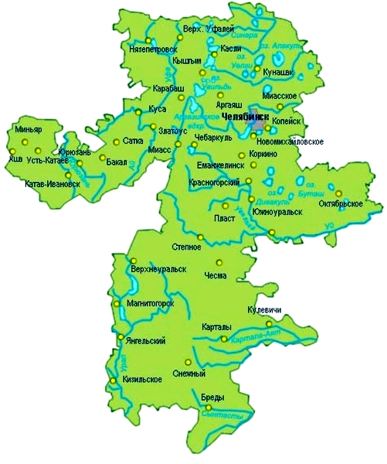
ЭКСПРЕСС – ИНФОРМАЦИЯ
№ 2,
ЯНВАРЬ-МАРТ
2025 ГОД

г. Челябинск

Обращения в службу занятости.

Численность и состав безработных

В январе-марте 2025 года в Областные казенные учреждения Центры занятости населения городов и районов (далее ЦЗН) за содействием в поиске подходящей работы обратились 6642 чел. (8111 чел. – здесь и далее в скобках приведены показатели за январь-март 2024 года или на 01.04.2024 г.), что на 18,1% меньше, чем в январе-марте 2024 года.
Из обратившихся за содействием в поиске подходящей работы 99,0 (99,5) % – граждане, незанятые трудовой деятельностью; 60,6 (60,2) % – женщины; 6,5 (10,7) % – граждане, впервые ищущие работу (ранее не работавшие).
Численность граждан, признанных безработными, составила 4494 (5302) чел., что на 15,2 % меньше, чем в январе-марте 2024 года.

Динамика численности незанятого населения, состоящего на учете в ЦЗН

На конец января | Численность незанятых граждан, состоящих на учете в ЦЗН, человек | Из них имеют статус  безработного |  | Заявленная работодателями потребность в работниках,  единиц | Коэффициент напряженности на рынке труда
На конец января |  | человек | % | Заявленная работодателями потребность в работниках,  единиц | незанятые на одну  вакансию | безработные на одну  вакансию
2025 года | 8035 | 7030 | 87,5 | 32942 | 0,24 | 0,21
2024 года | 10572 | 9271 | 87,7 | 44093 | 0,24 | 0,21

Заявленная работодателями потребность в работниках за март 2025 года составила 24665 (30506) вакансий, что на 19,1 % меньше, чем в марте 2024 года.
За отчетный период в ЦЗН обратились 303 (311) чел., уволенных в связи с ликвидацией организаций либо сокращением численности или штата работников организаций, расположенных на территории Челябинской области, что на 2,6 % меньше, чем в марте прошлого года. Из обратившихся, уволенных по сокращению, 119 чел. или 39,3% (143 чел. или 44,0%) нашли работу (доходное занятие).

Трудоустройство граждан

За отчетный период нашли подходящую работу 2485 (3461) чел., снижение на 28,2 %. Безработных граждан трудоустроено 2166 (12847) чел., что на 23,9 % меньше, чем в марте 2024 года.
В счет квотируемых рабочих мест трудоустроено 5 (9) инвалидов.
Трудоустроено на временные работы 178 (269) чел., в том числе:
несовершеннолетних граждан в возрасте от 14 до 18 лет в свободное от учебы время – 149 (183) чел.;
безработных граждан, испытывающих трудности в поиске работы – 26 (78) чел.;
безработных граждан в возрасте от 18 до 25 лет, имеющих среднее профессиональное образование и ищущих работу впервые – 3 (8) чел.
Численность граждан, трудоустроенных на общественные работы, составила 194 (356) чел..
Оказано содействие по самозанятости 164 (352) безработным гражданам, из них 14 (52) чел. оформили государственную регистрацию в качестве юридического лица, индивидуального предпринимателя или самозанятого.
Социальную адаптацию на рынке труда получили 891 (1108) безработный гражданин.
Удельный вес трудоустроенных граждан в общей численности граждан, обратившихся за содействием в поиске работы, составил 37,41 (42,67) %.

Профориентация и профессиональное обучение

Профессиональную ориентацию получили 6502 (7995) гражданина, из них 5839 (7517) чел. – безработные граждане, снижение соответсвенно в 1,2 и 1,3 раза.
В январе-марте численность граждан, приступивших к профессиональному обучению, получению дополнительного профессионального образования, составила 21 (604) чел., из них: 21 (570) чел. – безработные граждане, 0 (13) чел. – пенсионеры, стремящиеся возобновить трудовую деятельность, 0 (21) чел. – женщины, находящиеся в отпуске по уходу за ребенком до достижения им возраста трех лет.
Из числа безработных граждан, приступивших к профессиональному обучению, получению дополнительного профессионального образования, 0,0 (4,7) % – граждане, впервые ищущие работу (ранее не работавшие); 0,0 (10,7) % – граждане, стремящиеся возобновить трудовую деятельность после длительного (более года) перерыва; 100,0 (38,4) % – граждане, проживающие в сельской местности.

Движение численности безработных граждан на рынке труда.
Численность безработных и уровень безработицы

За отчетный период снят с учета 4838 (6366) безработных граждан, из них: 44,8 (44,7) % – в связи с трудоустройством; 0,8 (2,2) % – назначена трудовая пенсия; 54,4 (53,1)% – снято по другим причинам (всего по другим причинам снят 2634 чел. из них 162 чел. или 6,2 % снято в связи с длительной неявкой в ЦЗН).
Индекс движения безработных составил 1,08 (1,20).

На 1 апреля 2025 года уровень регистрируемой безработицы по области составил 0,38 (0,52) % от численности рабочей силы. В 10-и территориях уровень регистрируемой безработицы ниже среднеобластного показателя, в 2-х муниципальных образованиях этот показатель более 2,0 %, в Чесменском муниципальном районе – 2,2, в Брединском муниципальном районе – 2,3%.
Таким образом, на рынке труда области на 01.04.2025 г., в сравнении с показателями на 01.03.2024 г., наблюдалось снижение:
численности граждан, состоящих на учёте из числа обратившихся за содействием в поиске подходящей работы – 8082 (10607) чел.;
численности безработных граждан, состоящих на учёте – 7030 (9271) чел.;
уровня регистрируемой безработицы – 0,38 (0,52) %;
заявленной организациями области потребности в работниках – 32942 (44093) вакансий.
коэффициента напряженности на рынке труда – 0,24 (0,24) незанятые/1 вак..

